**Vòng đời của một component trong react ( js và native )**

(Yêu cầu đọc về DOM trước qua tài liệu: [https://thachpham.com/web-development/javascript/dom-trong-javascript-can-ban.html#ftoc-heading-2](https://thachpham.com/web-development/javascript/dom-trong-javascript-can-ban.html" \l "ftoc-heading-2) )

Một vòng đời được chia thành 9 function:

Cụ thể: Ta có thể chia ra thành 3 loại như sau

* **Mouting** (gắn):

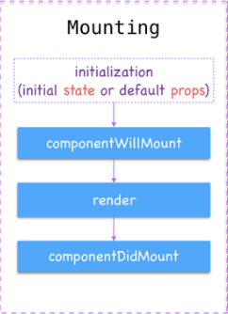

* + *Initialization* ( Khởi tạo ) hay còn được gọi là function *construtor* và được sử dụng trong các trường hợp:
    - Được gọi đầu tin khi khởi tạo ra một component
    - Cũng có thể để “ bind”các hàm của componnet ( từ ES6 thì đã có không cần dùng đến bind trong hàm này )
    - Nếu cần dùng hàm này thì ta cần có một tham số props truyền vào hàm, đi kèm super(props)

Ví dụ: constructor(props){ super(props); };

Chú ý: Nếu không cần khởi tạo gì thì không cần phải gọi đến hàm này.

* + *ComponentWillMount*:
    - Hàm này chạy trước khi render, nên thường được dùng để đăng ký các sự kiện toàn cục.
    - Dựa vào props để setState lại state
  + *Render*:
    - Hàm này bắt buộc phải có trong một vòng đời của component trong react
    - Hàm này return ra một đối tượng JSX (có thể tìm hiểu thêm)
    - Không được setState lại state trong hàm này ( bởi khi setState thì sẽ bị lặp lại gây ra lặp vô hạn)
  + *ComponentDidMount*:
    - Ngay sau khi render sẽ chạy đến hàm này
    - Thường hàm này thường được dùng để callApi dữ liệu từ server về và setState lại cho một component
    - Tại hàm này sẽ sinh ra các dữ liệu và tương tác được với DOM.
* Updating (Đang cập nhật):

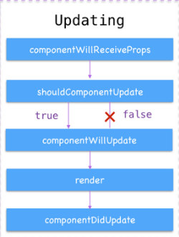

* + componentReceiveProps(nextProps):
    - Hàm này sẽ được gọi khi mà props của một hàm sinh ra có sự thay đổi
    - Phải gọi setState lại nếu muốn render lại
  + shouldcomponentUpdate(nextProps, nextState)
    - Được gọi trước render
    - Trả về true / false. Nếu false thì sẽ không render lại mặc định là true
  + componentWillUpdate(nextProps, nextState)
    - Được gọi sau hàm shouldcomponentUpdate nếu trả vể true
    - Không gọi setState trong hàm này bởi hàm này chuẩn bị update cho đối tượng chứ không phải tạo ra đối tượng mới, sẽ tạo ra lặp vô hạn
    - Hàm render sẽ được ngày sau hàm này
  + componentDidUpdate(prevProps, prevState)
    - Được gọi sau khi render bắt đầu từ lần thứ 2 trở đi
    - Đây cũng là một cơ hội để thao tác với DOM trong JS
* Unmounting



* + componentWillUnmount :
    - Được gọi khi một component được loại bỏ khỏi DOM
    - Thực hiện các thao tác dọn dẹp như hủy các timer, loại bỏ các phần tử thừa.